личные данные
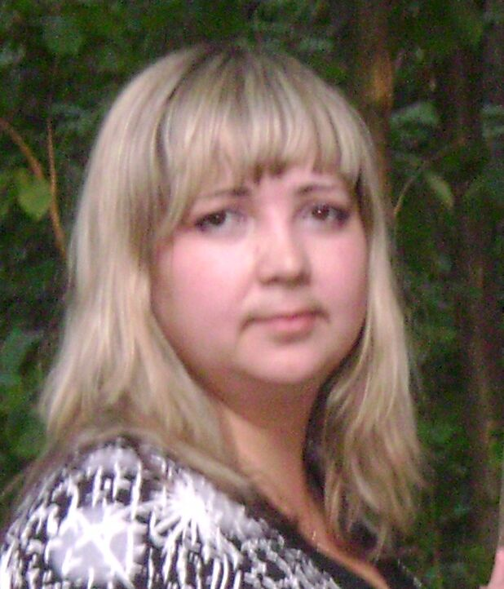 | Фамилия | Михайлова
 | Имя | Ольга
 | Отчество | анатольевна
 | Дата рождения | 01.08.1983
 | E-mail | olay_bog@mail.ru

опыт и способности

Образование, специальность | Высшее, «химия»
Место работы | оао «Химпром»
Должность | инженер ОТК
Знание иностранных языков | Читаю, перевожу со словарём
Увлечения, интересы | компьютерная графика
Умения, способности
Опыт участия в молодежных проектах
Опыт участия в общественной деятельности | Ответственная по работе с молодёжью в цехе
Кем Вы видите себя в будущем | Начальником Отк
Укажите предпочтительные для Вас сферы деятельности в будущем,  Ваши планы и стремления | Химия, нанотехнологии
Участие в проекте «рошб»
Откуда Вы узнали о социальном проекте «Республиканская открытая школа бизнеса»?
На работе, от актива союза молодёжи

Что привлекло Вас в проекте?
узнать новое в экономической сфере и в сфере руководства

Ваши предложения оргкомитету проекта
Привлечение к обучению руководителей высшего структурного звена

Какой вклад Вы можете внести в реализацию проекта?
использовать полученные знания в работе

